Actividades de contingencia jueves 5 de septiembre.
3er. Grado.
Las actividades deben realizarse en el cuaderno de cada área.
Área: Lengua.
- Lee el siguiente texto y coloca sus partes.
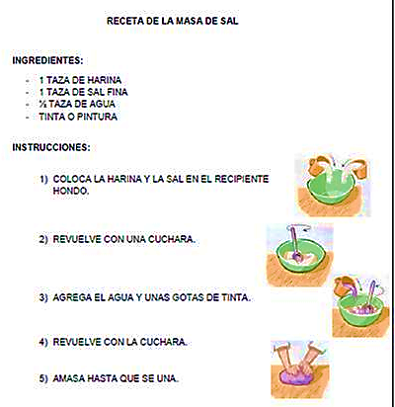

- Subraya en texto anterior los verbos e indica en qué tiempo están.

Área: Matemática.
- Ordena y resuelve:
4709 - 1987 = 5067 – 2897 = 87 % 9=
145 X 8= 4678 + 1809 = 45% 7=
456 X 5= 786 X 6 = 38 % 8=
- 7= 1935 X 3 = 36 % 6=

- Resuelve las siguientes situaciones problemáticas. No olvides colocar datos, operación y respuesta.
- Martina fue a la librería y compró 6 marcadores a $1590 cada uno. ¿Cuánto gastó? Si pagó con $15000 ¿le alcanzó? ¿le dieron vuelto? ¿cuánto?
- Rocío vendió 6 bolsas de caramelos, si cada una tenía 1345 caramelos. ¿Cuántos caramelos vendió?
Recuerda realizar las respuestas completas-

